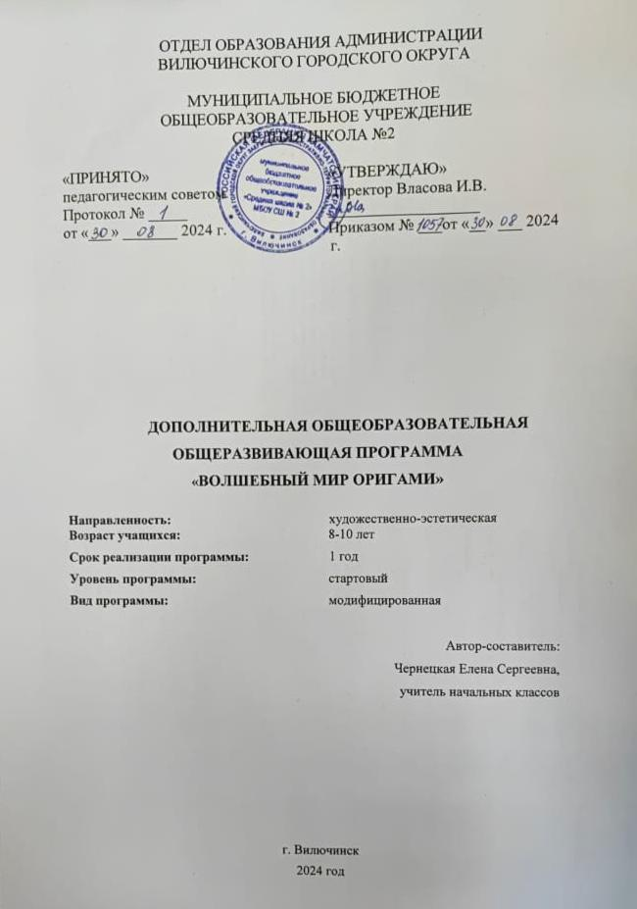

Пояснительная записка
Новые жизненные условия, в которые поставлены современные обучающиеся, выдвигают свои требования: быть мыслящими, инициативными, самостоятельными, вырабатывать свои новые оригинальные решения, быть ориентированными на лучшие конечные результаты. Реализация этих требований предполагает человека с творческими способностями. Среди многообразия видов творческой деятельности конструирование занимает одно из ведущих положений. Этот вид деятельности связан с эмоциональной стороной жизни человека, в нем находят своё отражение особенности восприятия человеком окружающего мира. В конструировании проявляются многие психические процессы, но наиболее ярко - творческое воображение и мышление. Одним из видов конструирования является оригами. Это идеальная дидактическая игра, развивающая фантазию и изобретательность, логику и пространственное мышление, воображение и интеллект. Даже простейшие ручные работы требуют постоянного внимания и заставляют думать ребенка.
Бумага, как материал для детского творчества, ни с чем не сравнима (легкость обработки, минимум инструментов). Способность бумаги сохранять придаваемую ей форму, известный запас прочности позволяет делать не только забавные поделки, но и вполне нужные для повседневного обихода предметы (закладки, упаковки для подарков, подставки под карандаши, пеналы и т.д.).

Программа включает в себя не только обучение оригами, но и создание индивидуальных и коллективных сюжетно-тематических композиций, в которых используются изделия, выполненные в технике оригами. Создание композиций способствует применению школьниками знаний, полученных на уроках технологии, изобразительного искусства, окружающего мира. У детей формируется чувство центра, симметрии, представление о глубине пространства листа бумаги. Они учатся правильно располагать предметы на плоскости листа, осваивают законы перспективы. Программа включает в себя создание игровых ситуаций, которые расширяют коммуникативные способности детей. Также для снятия излишней возбудимости детей, создания непринужденной и творческой атмосферы используются записи звуков живой природы и музыки. В результате этого, у детей происходит выравнивание психомоторных процессов, изменение их поведения, улучшение личных
взаимоотношений. Ведь музыка влияет на эмоциональное состояние и настроение человека.

Программа дополнительного образования «Волшебный мир оригами» является общекультурной модифицированной программой художественно-эстетической направленности, созданной на основе результатов многолетней работы по обучению учащихся основам искусства оригами. Данная программа сочетает в себе элементы обучения и развития художественно-творческих способностей. Главное – раскрыть и развить индивидуальные художественные способности, которые в той или иной мере свойственны детям. В основу программы положены следующие общие направления: действие и радость, увлечение работой. Участие детей в художественном событии вызывает у них чувство радости.

Актуальность данного курса продиктована опытом работы в начальных классах, где особенно важно у детей развитие мелкой моторики, глазомера, концентрации внимания, умение следовать устным инструкциям, что и предполагает обучение по данной программе. Программа дает ребёнку возможность реально, самостоятельно открывать для себя волшебный мир листа бумаги, превращать его в предметы живой и неживой природы, предметы быта; постигать структуру, свойства, наслаждаться палитрой цветовых гамм, сочетанием различных комбинаций, таким образом, активизируя воображение, фантазию и развивая художественный вкус.

Вид программы: модифицированная программа;

Направленность программы: художественно-эстетическая

Цель – всестороннее интеллектуальное и эстетическое развитие младших школьников в процессе овладения элементарными приемами техники оригами, как художественного способа конструирования из бумаги.

Задачи:
Обучающие:
- познакомить детей с основными геометрическими понятиями и базовыми формами оригами;
- формировать умение следовать устным инструкциям, читать и зарисовывать схемы изделий;
- обучить различным приемам работы с бумагой;
- применять знания, полученные на уроках окружающего мира, технологии, изобразительного искусства и других, для создания композиций с изделиями, выполненными в технике оригами.

Воспитательные:
- воспитывать интерес к искусству оригами;
- формировать культуру труда и совершенствовать трудовые навыки, учить аккуратности, умению бережно и экономно использовать материал, содержать в порядке рабочее место;
- способствовать развитию внутренней свободы ребенка, способности к объективной самооценке и самореализации поведения;
- воспитывать уважительное отношение между членами коллектива в совместной творческой деятельности, расширять коммуникативные способности детей.

Развивающие:
- развивать природные задатки, художественный вкус, творческий потенциал каждого ребенка: фантазию, наблюдательность;
- развивать внимание, память, логическое и абстрактное мышление, пространственное воображение;
- развивать положительные эмоции и волевые качества;
- развивать моторику рук, глазомер.
Особенностью данной программы является то, что она дает возможность каждому ребенку попробовать свои силы в разных видах оригами. Освоение материала в основном будет происходить в процессе творческой деятельности детей.
Большое место в осуществлении данной программы принадлежит наглядным и словесным методам. Первые изделия основаны на простых базовых формах. На этом этапе детям на большом листе бумаги демонстрируется лишь сам процесс складывания. Условные знаки и схемы служат им дополнительной иллюстрацией. Затем учитель использует для показа инструкционные карты, состоящие из отдельных листов, на каждом из которых показана одна операция. Педагог последовательно предъявляет детям по одному такому листу, контролируя на начальной стадии обучения каждое действие учащихся, в дальнейшем – лишь отдельные наиболее важные операции. А затем можно предлагать некоторые простые схемы и для самостоятельных работ. Постепенно их количество увеличивается, обучение оригами приобретает прикладное значение, так как темы занятий направлены не только на обучение складыванию, но и на применение изделий оригами в повседневной жизни. Основная задача на всех этапах освоения программы – содействовать развитию инициативы, выдумки и творчества детей в атмосфере эстетических переживаний и увлеченности, совместного творчества взрослого и ребенка. Занятия по данной программе помогут ребятам обрести опыт творческого сотрудничества, способствуют формированию художественного вкуса, творческого воображения, пространственного мышления, понимания прекрасного и воспитанию интереса и любви к искусству.
Сроки реализации дополнительной образовательной программы:
Программа составлена на 1 год обучения, для детей 8-10 лет. Набор детей осуществляется в течении учебного года. Принимаются все желающие.
Форма занятий: тематическая совместная деятельность.
Занятия проводятся 1раз в неделю (всего 34 ч. в год).
Формами подведения итогов реализации программы является составление альбомов из готовых поделок, фотографий работ, проведение выставок (тематические, праздничные).

Форма оценки итогов реализации программы «Волшебный мир оригами».

№  п/п | Фамилия, имя  ребенка | Знание основных базовых форм и умение самостоятельно их изготовить | Умение изготовить несложную поделку, следя за показом педагога и слушая устные пояснения | Умение украсить свою поделку, добавляя недостающие детали (нос, глаза, усы и т.п.) | Создание творческих композиций с изделиями, выполненными в технике оригами. | Умение самостоятельно изготовить поделку от начала и до конца по образцу | Точность и аккуратность выполнении работы | Умение самостоятельно и справедливо оценивать конечный результат своей работы | Общее количество баллов | Уровень развития

Уровни развития: 1 уровень – Большинство компонентов недостаточно развиты; 2 уровень – отдельные компоненты не развиты 3 уровень – соответствует возрасту;4 уровень – высокий уровень развития.
Количество баллов: 21 -20 балла – 4 уровень развития; 19- 12 балла – 3 уровень развития; 11-8 балла – 2 уровень развития; 7 -0 балла – 1 уровень развития.

Ожидаемые результаты.
- Познакомить с искусством оригами, различными приемами работы с бумагой.
- Научить детей следовать устным инструкциям, читать и зарисовывать схемы изделий; создавать изделия оригами, пользуясь инструкционными картами и схемами.
- Овладеть основными геометрическими понятиями, базовыми формами, видами оригами.
- Создавать композиции с изделиями, выполненными в технике оригами, уметь красиво, выразительно и эстетически грамотно их оформить, проанализировать.
- Развить внимание, память, мышление, пространственное воображение; мелкую моторику рук и глазомер; художественный вкус, творческие способности и фантазию.
- Овладеть навыками культуры труда, формировать усидчивость и аккуратность.
- Улучшить свои коммуникативные способности и навыки работы в коллективе.

Учебно-тематический план

№ | Тема | Всего часов | Теория | Практика
1 | Базовые формы | 13 | 2 | 9
2 | Модульное оригами | 4 | 1 | 3
3 | Тематические композиции | 4 | - | 4
4 | Творческая деятельность, оформление работ | 6 | - | 6
5 | Прикладное оригами | 9 | 2 | 7
 | Итого: | 34ч | 5ч | 29ч

ПОУРОЧНОЕ ПЛАНИРОВАНИЕ

№ | Тема занятия | Всего  часов | Теория | Практика
1 | Вводное занятие. История развития оригами. Беседа по охране труда. Какую бумагу лучше использовать. | 1 | 1 | -
2 | Азбука оригами. Основные приемы работы, условные знаки, понятие «базовые формы». | 1 | 0,5 | 0,5
3 | Базовая форма «Треугольник». Веселые мордашки. | 1 | - | 1
4 | Базовые формы «Книга», «Дверь». Строим домики. | 1 | - | 1
5 | Базовая форма «Двойной треугольник». Рыбки в аквариуме. | 1 | - | 1
6 | Базовая форма «Воздушный змей». | 1 | - | 1
7 | Базовая форма «Двойной квадрат». Жаба. | 1 | - | 1
8 | Композиция «Островок в пруду». | 1 | - | 1
9 | Базовая форма «Блинчик (конверт)». Корона. | 1 | - | 1
10 | «Орнамент дружбы» (коллективная работа). | 1 | - | 1
11 | Модульное оригами. | 1 | 1 | -
12 | Корона из модулей. | 1 | - | 1
13 | Звезды, снежинки из модулей. | 1 | - | 1
14 | Новогодняя рамка (модули). | 1 | - | 1
15 | Оформление класса к Новому году, организация выставки. | 1 | - | 1
16 | Складывание «гармошкой» (гофрирование). | 1 | 0,5 | 0,5
17 | Гофрирование. Цветочные композиции. | 1 | - | 1
18 | Гофрирование. Забавные зверушки, гусеницы. | 1 | - | 1
19 | Конверты для писем. | 1 | - | 1
20 | День святого Валентина. Письмо с сердечком. | 1 | 0,5 | 0,5
21 | Изготовление поздравительной открытки к 23 февраля. | 1 | - | 1
22 | Объемные цветы к празднику 8 Марта. Тюльпан. | 1 | - | 1
23 | Объемные цветы. Лилии. | 1 | - | 1
24 | Творческая работа «Букет цветов». | 1 | - | 1
25 | Оформление выставки «Цветы для наших мам». | 1 | - | 1
26 | Оригами на праздничном столе. Правила этикета, сервировка. | 1 | 1 | -
27 | Складывание салфеток. | 1 | - | 1
28 | Композиция «Космические дали». | 1 | - | 1
29 | Впереди - лето! Парусный кораблик – гонки на столе. | 1 | - | 1
30 | Коробки для подарков. Базовая модель. | 1 | - | 1
31 | Пасхальные коробочки. | 1 | 0,5 | 0,5
32 | Впереди - лето! Аппликация «На лесной полянке». | 1 | - | 1
33 | Чудесное превращение листа бумаги (сказка). | 1 | - | 1
34 | Итоговое занятие. Оформление работ. | 1 | - | 1
 | Всего: | 34ч | 5ч | 29ч

Содержание программы
- Вводные занятия. Знакомство с оригами. Беседа по охране труда. Термины, принятые в оригами.
- Базовые формы – основа любого изделия. Знакомство с основными базовыми формами, складывание на их основе изделий, оформление композиций.
- Модульное оригами. Изделия, складывающиеся из одинаковых деталей – модулей. Новогодние украшения – корона, звезды, снежинки, рамка из модулей.
- Гофрирование. Складывание «гармошкой», изделия из складки.
- Оригами – почта. Различные виды конвертов для писем.
- Цветы к празднику 8 марта. 8 марта – международный женский праздник. Объемные цветы (тюльпаны, лилии). Творческая работа.
- Оригами на праздничном столе. Правила этикета, сервировки. Складывание салфеток.
- Коробки. Изготовление и оформление подарков.
- Тематические композиции и поздравительные открытки. Космические дали. Открытка к 23февраля.
- Впереди - лето! Парусный кораблик (соревнование - гонки на столе) Летняя аппликация «На лесной полянке».
- Чудесные превращения бумажного листа. Оригамская сказка.
- Итоговое занятие. Оформление выставочных работ.

Материальное и Методическое обеспечение

Занятия по данной программе состоят из теоретической и практической частей, причем большее количество времени занимает практическая часть. Форму занятий можно определить, как творческую тематическая деятельность под руководством педагога.
Для успешного освоения данной программы преподавателю необходима значительная подготовка в плане обеспечения занятий соответствующими материалами – различная бумага (белая, цветная, тонкая, плотная, двухсторонняя, оберточная, картон, бумажные салфетки), ножницы, линейка, карандаш, ластик, клей, кисти, и др. Необходимо, чтобы каждый ребенок был обеспечен на занятии всем необходимым, так как любые организационные неувязки действуют на детей расхолаживающее и они теряют необходимый для работы настрой. Учителю для работы необходимы образцы изделий, компьютерные презентации, инструкционные карты и схемы, журналы и книги по оригами, альбом для лучших работ, конверты для незаконченных работ, коробки для обрезков, трафареты и др.
Подведение итогов по результатам освоения материала может быть в форме коллективного обсуждения во время проведения выставки, когда работы детей развешиваются на стенах или раскладываются на столе. Организуются выставки творческих работ, в которой участвуют все дети.

литература

- Афонькин С.Ю. Уроки оригами в школе и дома. Экспериментальный учебник для начальной школы.- Москва: Аким, 1995.
- Афонькин С.Ю., Афонькина Е.Ю. Игрушки из бумаги. - Санкт-Петербург: Литера, 1997.
- Афонькин С.Ю., Афонькина Е.Ю. Цветущий сад оригами. - Санкт-Петербург: Химия, 1995.
- Афонькин С.Ю., Афонькина Е.Ю. Цветы и вазы оригами.- Санкт-Петербург.: Кристалл, 2002.
- Богатеева З.А. Чудесные поделки из бумаги. – Москва: Просвещение, 1992
- Долженко Г.И. 100 оригами. – Ярославль: Академия развития, 1999.
- Игрушки из бумаги. Около 100 моделей простых и сложных для детей и взрослых. - Санкт-Петербург: Дельта», 1996
- Сержантова Т.Б. 100 праздничных моделей оригами. – Москва: Айрис Пресс, 2006
- Соколова С.В. Праздник оригами. – Москва: Эксмо, 2007
- Тарабарина Т.И. Оригами и развитие ребенка. – Ярославль: Академия развития, 1996

